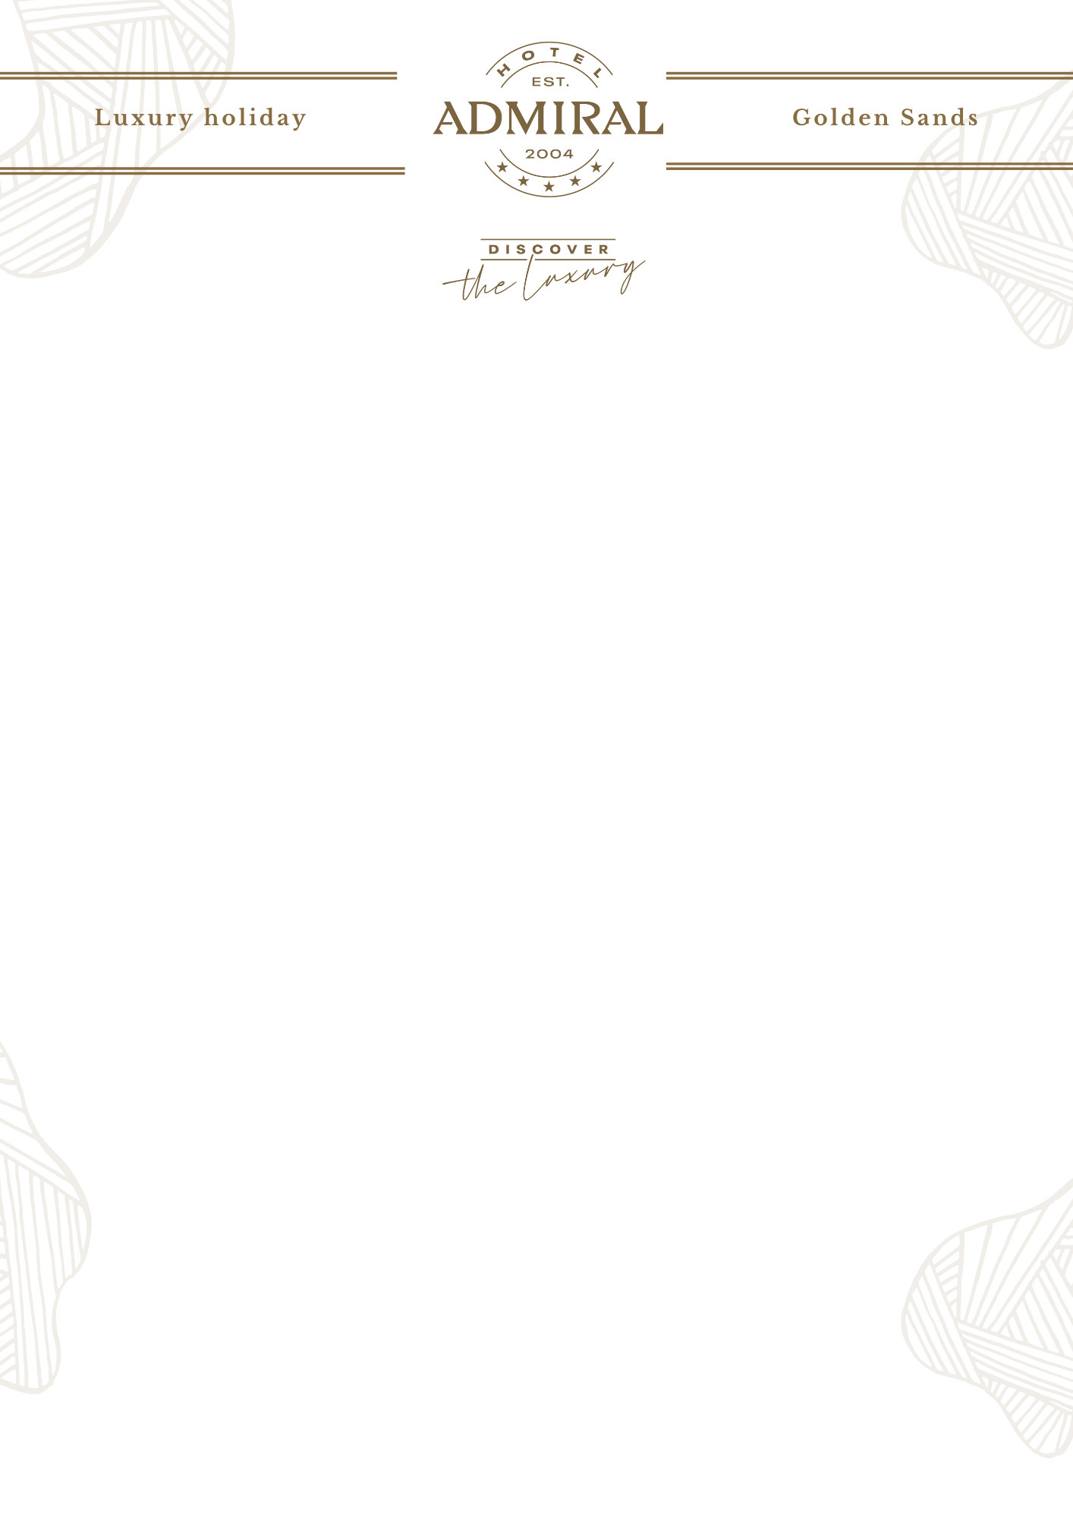

ЖЕЛАЕМ ВИ ПРИЯТЕН ПРЕСТОЙ В ХОТЕЛ АДМИРАЛ!

БАСЕЙН

- Спасител: 08:00ч. – 18:00ч.
- 1 чадър и 2 шезлонга около басейна /при наличие на свободни места
- Хавлии за басейна – по 1 хавлия на човек на ден

УСЛУГА ЗА ХАВЛИЕНИ КЪРПИ:

- 1 кърпа на човек за плаж или басейн се предоставя безплатно след представяне на обозначителна карта на определените места
- Връщането на картите за хавлии при напускане е задължително, в противен случай се начислява глоба
- Хавлиите се събират от 08:00 до 18:00 ч. от спасителя на басейна.

СПА ЗОНА

- Работно време: 08:30ч. – 20:00ч. - всеки ден
- Безплатно ползване на фитнес, закрит минерален басейн, зона за отдих, зона за релакс, съблекални (Ж; М).
- Моля обърнете се към спа рецепция, относно въпроси за допълнителните услуги.

МИНИ БАР:

- Мини бар се предлага с предварителна заявка срещу заплащане
- Комплимент 4 бр. кафе и 4 бр. чай в стаите при пристигане. Всяко следващо зареждане е с предварителна заявка и се заплаща допълнително.

ОСНОВЕН РЕСТОРАНТ „АДМИРАЛ“

- Закуска: 07:30ч. - 10:00ч.- Основен ресторант
- Късна закуска – 10:30ч. – 12:00ч. – Основен ресторант
- Обяд: 12:30ч. – 14:30ч. - Средиземноморски бюфет ресторант “ Azzurro”
- Следобеден снакс: 15:00ч. – 17:00ч. – Средиземноморски бюфет ресторант “ Azzurro”
- Вечеря: 18:00ч. – 21:00ч.

ВИЕНСКА СЛАДКАРНИЦА:

- Работно време - 09:00ч. до 01:00ч.
- Напитките във Виенска сладкарница в порядъка от 10:00ч. – 22:00ч. са част от Ultra All Inclusive.

НАПИТКИ – РЕСТОРАНТИ И БАРОВЕ

- Кафе и Чай
- Безалкохолни напитки (сокове, вода, сода, и др.)
- Избор на местни и вносни алкохолни напитки от избрани производители
- Селекция от вносни и местни бутилирани пенливи вина (бели)
- Селекция от вносни и местни бутилирани алкохолни напитки
- Избор на местни бири (наливни) *Вносни напитки – високо качество срещу допълнително заплащане

ЛОБИ БАР:

- Работно време – 24/7

БАР БАСЕЙН:

- Работно време – 09:00ч. – 18:00ч.

УЛТРА ОЛ ИНКЛУЗИВ ПРОГРАМА
ХОТЕЛ АДМИРАЛ 5* Discover the Luxury 2025

